**Team Activity**

• **수업 시간 내 작성: 자기소개 글 작성 (설문: https://forms.gle/CT6J1A2r5DsQK7r89)** • **팀 공유문서: 표 안에 각자의 이름을 쓰세요 (아주 email 로 로그인 해야 연결 가능함) https://docs.google.com/document/d/1VKZiATlonA9TXg78GQxFiZkW7zuo2MUTMYEEP Ksn0_A/edit?usp=sharing)**

• **팀 활동 (활동지 참고)** 🡪 **팀 공유 문서 만들어서 초대하기 (solusea@ajou.ac.kr) 1. 소개/서로의 공통점 찾기/우리 팀의 장점과 단점/팀 목표 정하기**

**2. 지금까지 IE 에서 배운 내용**

**3. GUI 에서 배우고자 기대하는 내용**

**4. 우리팀이 제안하는 강의 참여 방법 및 강의 내용 (기대하는 계획표 짜기)**

**1. 서로 소개하기 (아래 예제를 참고)**

**1) 나 소개하기**

김정우 : 나는 여름이다. 뜨겁기 때문이다

임진우 : 나는 잡초이다. 어디서나 잘 적응하기 때문이다.

심대성: 나는 강물이다. 왜냐하면 흘러가는대로 살기 때문이다.

김영헌 : 나는 바람이다. 왜냐하면 자유롭게 살기 때문이다.

송진희: 나는 나비이다. 왜냐하면 힘든 과정을 거쳐 새로운 삶을 살고 싶기 때문이다.

전경환 : 나는 먼지다. 여기저기 잘 붙기 때문이다.

김서영: 나는 물이다. 왜냐하면 잘 흡수 하기 때문이다.

김완우 : 나는 한라봉이다. 왜냐하면 특산품 같은 사람이기 때문이다

장승환 : 나는 사자다. 왜냐하면 과제“밀림”의 왕이기 때문이다.

**2) 내가 칭찬받고 싶은 말 쓰기**

**김정우 : 열정적인 사람이다.**

**임진우 : 같이 하면 즐겁다.**

**전경환 : 열심히 하는 사람.**

**김영헌 : 잘했다.**

**심대성: 책임감 있다.**

**송진희: 같이 또 팀원으로 만나고 싶다.**

**김서영 : 도움이 되는 사람**

**김완우 : 착한 사람**

**장승환 : 과제 안밀렸구나**

**2. 팀소개 및 목표 정하기**

**1) 팀 소개**

팀이름: IE팟

팀 소개 글: 에어팟을 뛰어넘는 차세대 팀플조 "IE팟"

Leader & members 이름과 릴레이로 옆 사람 칭찬하기:

김정우 팀플에 열정적으로 참여함.

심대성 매사에 적극적. 활발함.

장승환 과제는 밀려서 하지만 팀플은 열심히 참여함

전경환 성격이 꼼꼼함.

임진우 열심히 하고자 노력함.

김서영 타인의 의견을 존중함

김영헌 최선을 다함.

김완우 언제나 유쾌함

송진희 배려심이 있음.

**2) 우리팀의 목표**

**구조적, 절차적인 언어의 개념과 객체지향 방식을 팀활동을 통해 충분히 이해하고, 산업 공학의 전공분야에서 활용할 수 있는 수준으로 프로그래밍 능력을 향상시킬 것이다.**

**3) 우리 팀의 장점과 단점쓰기**

**장점 : 팀원들의 프로그래밍 성적이 높다.**

**팀원들의 수업 이해도와 수행능력이 높다**

**팀활동 참여도가 높다**

**분위기가 화기애애하다.**

**단점 : 장점이 너무많아 자만할 수 있다.**

**3. 즐거운 수업을 만들자**

1) 즐거운 수업/아닌수업

즐거운 수업 : 쌍방향 수업(소통), 바로 이해할 수 있는 강의 내용

아닌수업 : 단일방향 수업, 부담스러운 과제의 양

2) 즐거운 수업을 위하여

증가해야할 것 : 팀원의 균형있는 단합력, 자신감과 의지, 좋은 분위기, 책임감

감소해야할 것 : 불만, 낮은 참여도

3) 좋은 팀웍을 위하여

해야할 것 : 팀끼리 한 약속에 대해서는 철저하게 지키기, 대화, 적극적인 참여와 의견 공유, 서로 존중하기

하지 말아야할 것 : 무책임한 행동, 수업드랍, 잠수타기, 부정행위, 편가르기, 이기적인 행동

feedback======================

팀 공유 문서 (특히 팀공유드라이브) 잘 만들었고 서로 소개와 팀 목표 좋습니다. 특히, “나 소개하기”의 선택이 참 신선하고 재미있습니다. 에어팟을 뛰어넘는 팀플 기대됩니다~ 재미있는 GUI 프로그래밍 만들도록 열심히 실습 및 팀활동 참여 바랍니다~

팀 문서 제목에 팀 번호로 수정하였는데, 뒤에 팀 이름을 만들어 붙여주세요.

질문이나 건의 사항이 있으면 이 공유 문서에 언제든지 추가해 주시고 팀 과제를 위한 활동지로 활용해 주세요.

원활한 팀 활동을 위하여, 각자의 역할을 지정해 주세요. 특히 분할 코딩의 경우도 역할을 나누고 합하는 과정을 정리/기술하면 좋습니다.

팀활동은 줌 또는 다양한 (우리팀에 편리한) 온라인 매체로 활동하도록 하고 활동 사진을 활동지에 첨부해 주세요. 다양한 활동으로 서로 도울 수 있는 팀에게 칭찬 +, 팀활동 점수 + 있습니다~

========================

**지하철 앱 GUI 구현 보고서**

IE 프로그래밍 실습2

**1조_IE팟**

김서영

김완우

김영헌

송진희

심대성

임진우

장승환

전경환

|  |
| --- |
| **-목차-**   1. 서론 2. 본론 3. 팀프로젝트 진행 4. 역할/부분 코딩 분담 5. 팀 회의록 정리 6. 팀과제 최정 보고서  * 팀과제 요약 * 개별 역할 * 결과 * 개별 토의 내용 |

서론

8명의 팀원이 각자의 의견을 내고 주제를 하나로 통일하기 위해서 여러번의 회의를 진행했습니다. 테트리스, 퍼즐맞추기, 윷놀이, 또는 저녁식사 메뉴를 결정하기 위한 ‘뽑기’ 프로그램이나 회사에서 실용적으로 쓸 수 있는 직원들의 정보, 사진, 포지션등을 업데이트하고 불러오는 시스템과 백과사전, 그리고 스마트 장바구니 어플리케이션 등의 다양한 의견이 나왔고, 이에 대해 서로의 의견을 전달하며 주제를 선정해 나갔습니다. 주제를 선정하기 위해 고려할 점은 팀원 개개인의 코딩 실력과 자신감, 주제로 선정할 내용을 현실적으로 구현할 수 있는지, 너무 간단하지는 않은지, 정확한 분담이 가능한지를 고려해야 했습니다. 저희는 GUI 강의에서 배운내용 이외에도 더 공부하여 그림 짝맞추기, 팩맨 등의 게임 프로그램을 구현하자는 주장에 의견들이 맞춰졌고, 진행하려고 했으나 조원들끼리 회의를 진행하면서 실제로 구현하는것에 어려움을 느꼈고, 난이도 측면에서 좀 더 쉽게 접근하여 구현가능성이 높고 게임보다 더 실용적이라고 생각한 지하철앱을 주제로 선택하게 되었습니다. 주제선정 후 역할을 분담할 때, 8명의 팀원 모두가 코딩에 참여할 수 없다고 생각하여 발표조, 코딩조, 보고서조를 나눴습니다. 투표를 통하여 자신들이 원하는 역할을 정했고 모든 회의는 비대면으로 진행하였습니다.

본론

1. 팀프로젝트 진행

조 편성과 처음 카톡방 개시, 팀 활동지 작성 : 2020.11.13

주제에 대한 회의 진행 (zoom + 카카오톡 으로 진행) : 2020.11.27 / 2020.11.30 / 2020.12.1 / 2020.12.2

역할분담에 대한 투표 진행(카카오톡) : 2020.12.2

코딩역할맡은 조원들의 코딩진행, 2020.12.10까지 작성 후 zoom 회의 열어서 전체 설명

줌으로 보고서, ppt 작성 날짜와 서로 회의 후 카톡방으로 지속적 회의 : 2020.12.10 ~

자세한 내용과 사진첨부, 설명은 아래 (3)팀 회의록 정리에 있습니다.

2. 역할 / 부분 코딩 분담

코딩 :

-장승환 : 알고리즘 구상 및 구현

-전경환 : 알고리즘 구상 및 구현

-송진희 : 알고리즘 구상 및 GUI 디자인 설계

발표 + ppt : 김완우, 임진우

보고서 + 팀활동기록 : 심대성, 김서영, 김영헌

3. 팀 회의록 정리 (장소, 시간, 회의 참가자, 회의내용, 활동사진 첨부)

-모든 회의는 서로 수업시간과 스케쥴을 잘 조정하여 모두 참여할 수 있는 시간대로 설정하여 회의에 빠지는 사람이 없게 했습니다.

- 조 편성과 처음 카톡방 개시, 팀 활동지 작성 : 2020.11.13

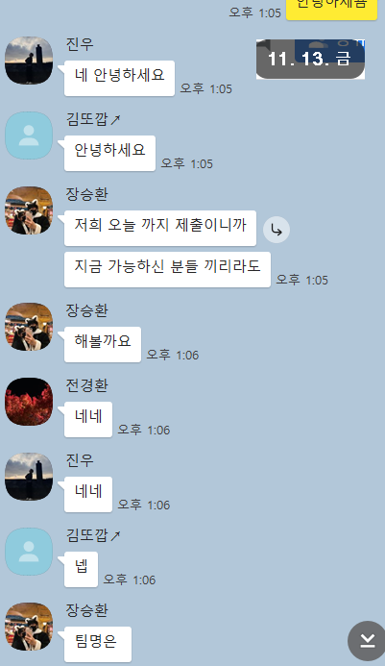

2020.11.13 : 카톡방 개시 후 팀 활동지 작성에 대한 회의

수업시간에 주어진 시간이 부족한 것 같아 카톡방을 개시한 후 활동지를 작성하기 위한 회의를 진행하였습니다. 팀 소개 및 자기 소개가 대부분이다 보니 간단하게 진행되었습니다.

- GUI 구현에 대한 회의 진행 (zoom + 카카오톡 으로 진행) : 2020.11.27 / 2020.11.30 / 2020.12.1 / 2020.12.2

ZOOM + 카카오톡 대화로 꾸준히 회의하며 주제 선정 및 의견 및 피드백 교환

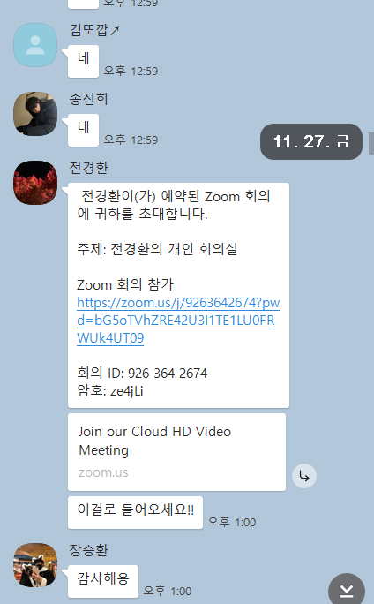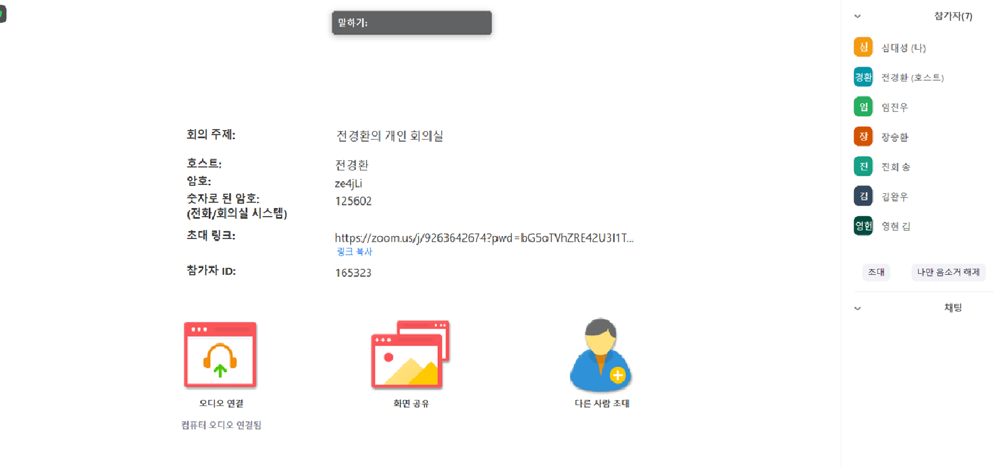

회의 참가자 : 김완우 , 장승환, 전경환, 심대성, 김서영, 임진우, 김영헌, 송진희

[2020.11.27] 주제 정하기 회의 1차

수업시간에 주어진 시간이 부족한 것 같아 추가적으로 회의를 진행하였습니다. 당일 회의는 각자의 아이디어들을 바탕으로 회의를 진행하였습니다. 본 회의에서는 주제를 정하는데 신중을 기하자는 의견이 많았고 조원 모두 아이디어를 충분히 구상하도록 하자는 의견을 바탕으로 모두 각자의 아이디어를 정리하도록 하며 회의를 종료하였습니다.

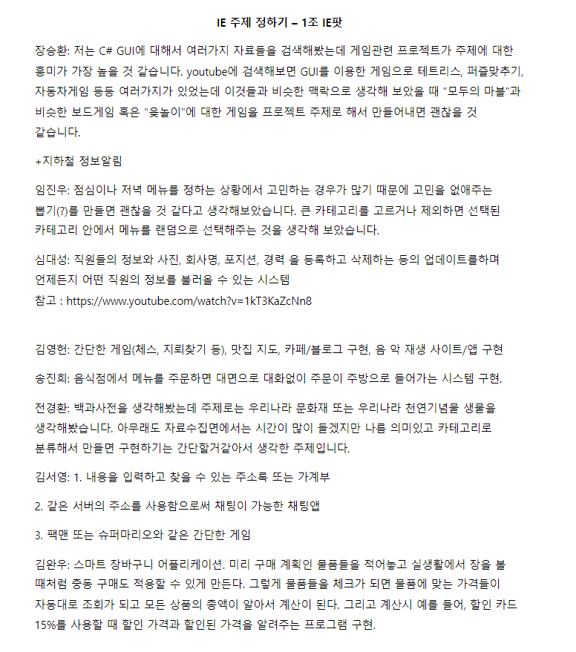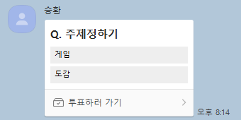

회의 참가자 : 김완우, 장승환, 전경환, 심대성, 김서영, 임진우, 김영헌, 송진희

[2020.11.30] 주제 정하기 회의 2차

이틀 간 개인적으로 재밌고 흥미롭다고 생각하는 주제 및 아이디어를 구상하도록 하였고 이를 간단하게 위와 같이 공유문서에 정리하도록 하였습니다. 본 회의에서는 각자의 주제 및 아이디어를 소개∙설명하였습니다. 아이디어들이 모두 충분히 흥미롭고 좋다고 판단되었고 주제 선정에 대한 고민을 줄이기 위해 카테고리들이 중복되는 경우 통합시키고 대략적으로 크게 두 개의 카테고리로 나누게 되었습니다. 그리고 카톡방에서 투표를 진행하여 주제를 선정하도록 하였습니다. 당일 회의에서 게임 카테고리에 대한 다양한 의견이 나왔으며 이들에 대해 추가적으로 고민을 해보고 이후 회의를 진행하여 주제를 완전히 선정토록 하였습니다.

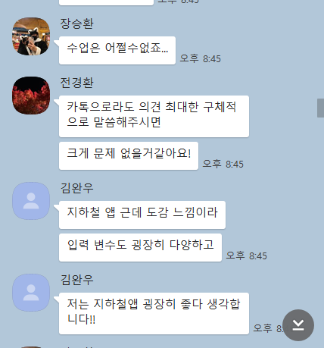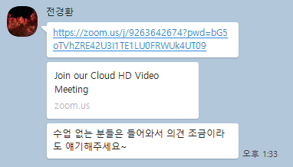

회의 참가자 : 김완우 , 장승환, 전경환, 심대성, 김서영, 임진우, 김영헌, 송진희

[2020.12.01] 주제 정하기 회의 3차(주제 선정)

카톡으로 계속 카테고리에 대한 추가적인 의견을 나누어보았고, 게임보단 도감이 더욱 재밌고 다채로워 보일 것 같아 이를 중심으로 조원 모두 추가적인 의견을 나누었고, zoom 회의를 통하여 지하철 노선 앱으로 주제를 선정하였습니다.

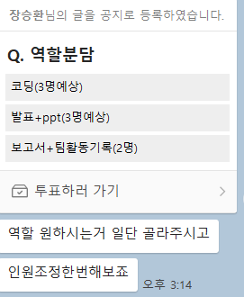

회의 참가자 : 김완우 , 장승환, 전경환, 심대성, 김서영, 임진우, 김영헌, 송진희

[2020.12.02] 역할 분담에 대한 투표(카카오톡) 진행

선정된 주제에 대한 GUI 구현을 효율적으로 하기 위하여 역할을 분담하여 진행하고자 하였습니다. 간단한 투표이기에 카톡방 투표로 진행하였고 이를 바탕으로 각자의 역할을 수행하도록 하였습니다.

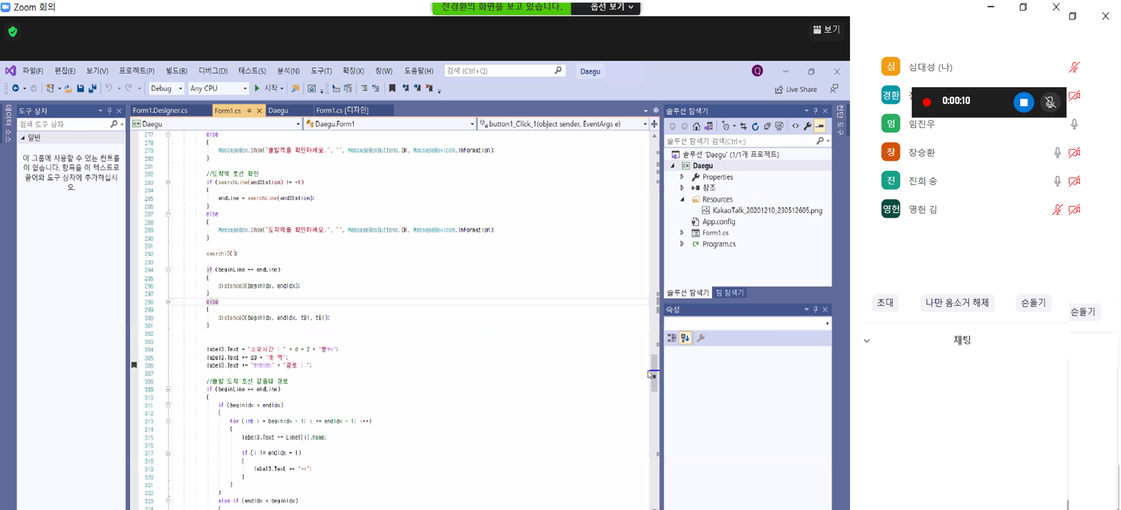

[2020.12.02-2020.12.10] 코딩 진행

코딩 역할을 맡은 조원들이 코드를 작성하였습니다. 코딩 역할 조원들은 서로 코딩을 확인하고 보완해가며 코딩을 진행하였습니다. 이후 12월 10일에 완성된 GUI 구현 내역을 각자가 맡은 파트에 대해서 설명하였습니다. 각자 시간대가 맞지 않아 PPT/발표, 보고서팀 당 최소 한명씩은 회의에 참여하였습니다. 프로그램을 구현하는 팀과제의 주 목적은 보고서를 작성하고, 발표를 해서 점수를 얻는 것이 아닌 팀원끼리 협력하여 같이 코딩을 진행하여 코드에대한 이해를하고 공부하는 것이라고 생각해서 zoom 회의를 열어 작성한 코드에대해 다 같이 공부해보는 시간을 가졌습니다.

4. 팀과제 최종 보고서

1) 팀과제 요약

-팀 소개

에어팟을 뛰어넘는 차세대 팀플조가 되자는 의미로 “IE팟”라고 팀이름을 지었습니다.

-동기 및 문제 정의

팀원 중 대구에 사는 사람이 있고 가본 사람은 거의 없다며 대구에 대해 이야기를 나누어 보는데 모두 관심을 갖고 대구의 지역에 대해 이야기하던 중 자연스럽게 도감이라는 카테고리와 어울리는 지하철역에 대해서 프로젝트를 진행해보면 좋을 것 같다는 의견으로 인해 시작하게 되었습니다. 대중교통을 이용하는 사람들이 많고 조원들도 많이 사용하다보니 이야기 거리도 많았습니다. 평소 노선을 잘못 찾거나 약속시간에 늦는 문제에 대한 얘기가 가장 많이 나왔으며 환승하는 것, 소요시간에 대한 이야기를 나누었고 이를 바탕으로 프로젝트를 진행하게 되었습니다. 이동하고자 하는 역까지의 거리에 대한 소요시간과 경로를 알게 됨으로써 노선을 잘못 찾거나 약속시간에 늦는 문제를 해결하고자 프로그램을 구성해보게 되었습니다. 또 서울이나 수도권을 제외한 지역은 본인이 사는 지역을 제외하고는 대부분의 역 이름을 모르기 때문에 다른 학우들 또한 여행을 가게 되면 조금이나마 도움이 되지 않을까 해서 만들게 되었습니다.

2) 개별 역할 (구체적 코딩 및 활동 내용) :

* 구현 방법

: GUI는 ‘대구’의 지하철 노선도에 출발역과 도착역을 설정하면 소요시간과 이동하는 경로에 대해 알려줄 수 있도록 구성하였습니다. 또 1,2,3호선으로 총 3개의 노선이 존재하며, ‘신남역’, ‘반월당’, ‘명덕’역과 같이 환승역에 대해 간단히 표현해두었습니다.

역정보 양식 :

경로 : Daegu > Daegu > bin > Debug > Daegu_subway.txt

호선 역번호 역이름 전체인덱스

**장승환 : 코딩 담당 ( Line # 14 ~ Line # 193 담당)**

* d1, d2, d3, tBI, tEI, beginStation, endStation, beginLine, endLine 등의 변수들을 선언하고, 출발, 도착역 호선을 확인하고 출발역과 도착역을 각각 beginLine과 endLine에 할당하는 코드와 출발 도착역 각 호선에서 위치, 전체인덱스를 확인하고 출발 도착 호선이 같을때 출발역과 도착역을 각각 인덱스 beginIdx, endIdx에 할당, 출발, 도착 호선이 서로 다를때 출발역과 도착역을 각각 인덱스 beginIdx, endIdx에 할당하고 환승역의 출발 호선 상에서 인덱스, 도착 호선 상에서 인덱스 각각 tBI, tEI에 할당하는 코드 작성 (담당한 코드 부분과 설명은 아래 있습니다.)

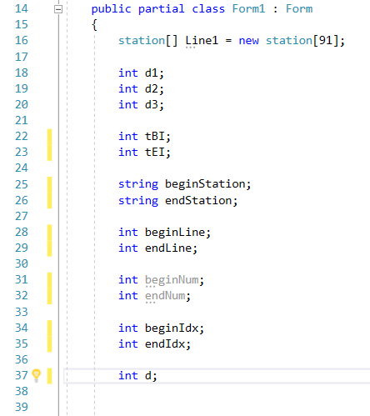

tBI와 tEI는 각각 출발 호선 환승역, 도착 호선 환승역 색인입니다. beginStation에 출발역 이름이 할당되며, endStation에 도착역 이름이 할당됩니다. beginLine에는 출발역 호선이, endLine에는 도착역 호선, beginNum과 endNum에는 각각 출발역 번호, 도착역 번호가 할당됩니다. beginIdx에는 출발역 색인, endIdx에는 도착역 색인, d에는 출발역과 도착역 사이의 거리가 할당됩니다.

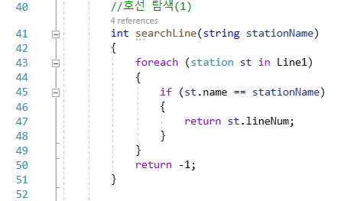

Line # 41 에서는 출발, 도착역 호선을 확인합니다. 여기서 출발역과 도착역이 각각 beginLine과 endLine에 할당됩니다.

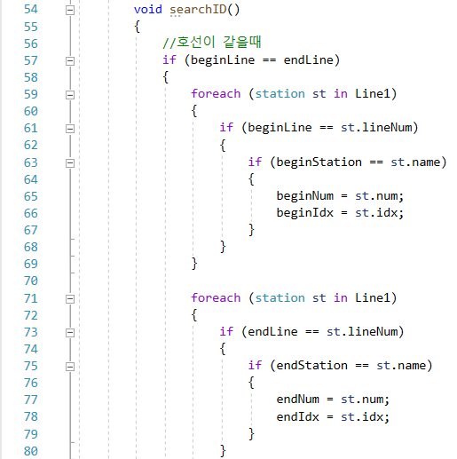

Line # 54에선 출발 도착역 각 호선에서 위치, 전체인덱스를 확인합니다.

Line # 57에선 출발 도착 호선이 같을때 출발역과 도착역을 각각 인덱스 beginIdx, endIdx에 할당

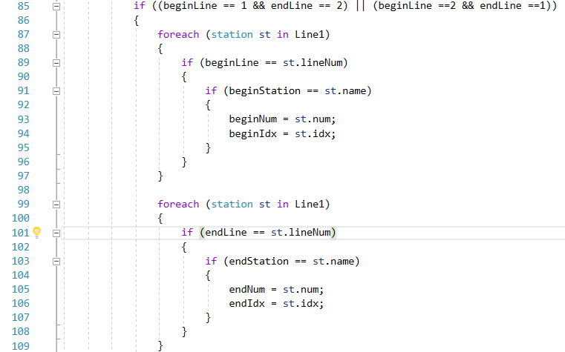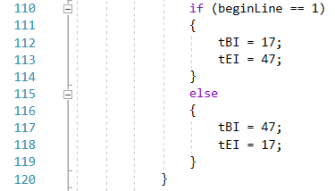

Line # 85에선 출발, 도착 호선이 서로 다를때 입니다. 방향은 1호선 → 2호선 이거나, 2호선 → 1호선 일 때입니다.

출발역과 도착역을 각각 인덱스 beginIdx, endIdx에 할당하고

환승역의 출발 호선 상에서 인덱스, 도착 호선 상에서 인덱스 각각 tBI, tEI에 할당합니다.

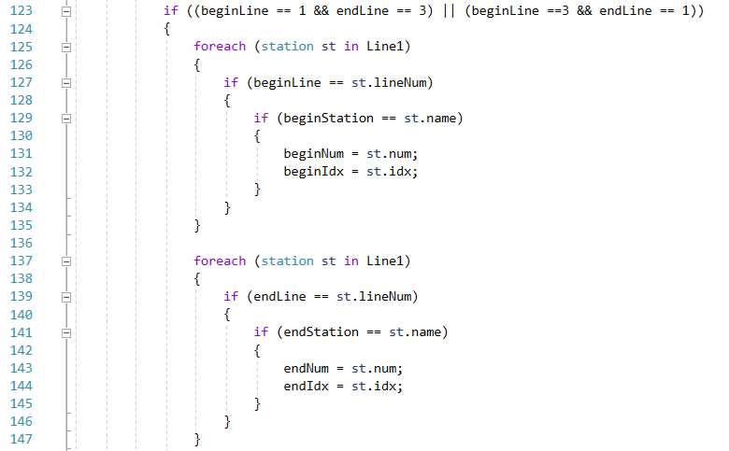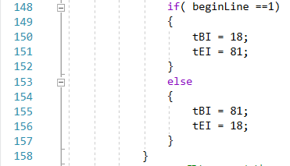

Line # 123에선 출발, 도착 호선이 서로 다를때 입니다. 방향은 1호선 → 3호선 이거나, 3호선 → 1호선 일 때입니다.

출발역과 도착역을 각각 인덱스 beginIdx, endIdx에 할당하고

환승역의 출발 호선 상에서 인덱스, 도착 호선 상에서 인덱스 각각 tBI, tEI에 할당합니다.

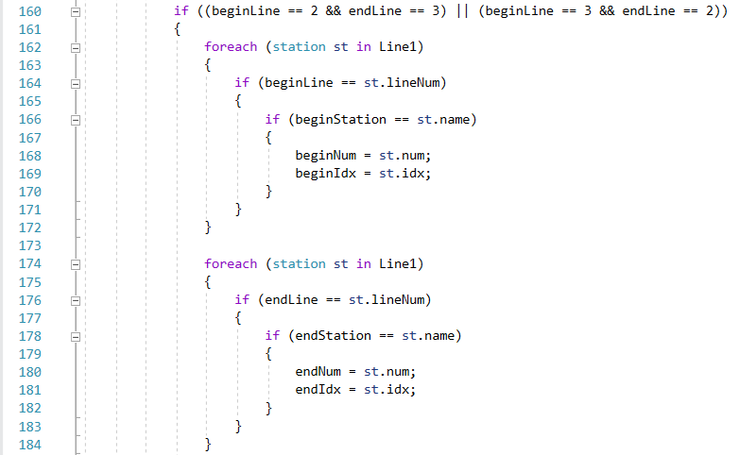

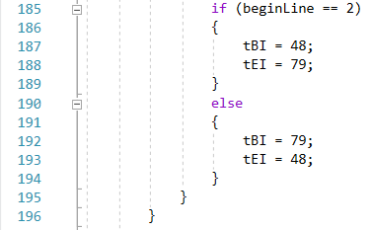

Line # 160에선 출발, 도착 호선이 서로 다를때 입니다. 방향은 2호선 → 3호선 이거나, 3호선 → 2호선 일 때입니다.

출발역과 도착역을 각각 인덱스 beginIdx, endIdx에 할당하고

환승역의 출발 호선 상에서 인덱스, 도착 호선 상에서 인덱스 각각 tBI, tEI에 할당합니다.

**전경환 : 코딩 담당 ( Line # 199 ~ Line # 306 담당)**

* 거리 탐색을 진행, 출발 호선과 도착 호선이 같을 때 두 역 사이의 인덱스 차이를 거리로 설정하여 d에 할당하는 코드와 출발 호선과 도착 호선이 각각 다를때의 거리탐색 코드, 경로탐색 버튼을 눌렀을 때의 코드( label3의 텍스트 내용을 비우고 텍스트박스 1과 2의 내용을 각각 출발역과 도착역에 저장, 그리고 if else문을 통해 출발역과 도착역의 호선을 확인), distance 메소드를 호출하여 거리 탐색을 진행하고 label3의 텍스트에 소요시간, 역의 개수 경로를 나타내주는 부분에 대한 코딩을 담당 ( 담당한 코드 부분과 설명은 아래 있습니다.)

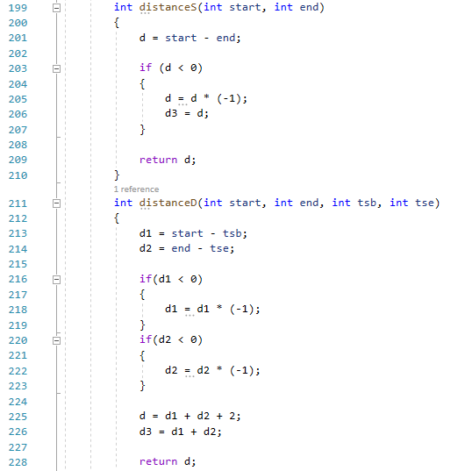

Line # 199에서는 거리 탐색을 합니다. 출발 호선과 도착 호선이 같을 때 두 역 사이의 인덱스 차이를 거리로 설정하여 d에 할당합니다.

Line # 211은 출발 도착 호선 다를때의 거리 탐색입니다.

(출발역 인덱스 ~ 출발 호선 상에서 환승역 인덱스 차) + (도착 호선 상에서 환승역 인덱스 ~ 도착역 인덱스 차)

출발 도착 호선 같을때의 소요시간은 위에서 구한 거리에 비례하고

출발 도착 호선 다를때의 소요시간은 위에서 구한 거리에 비례 + 환승시간 입니다.

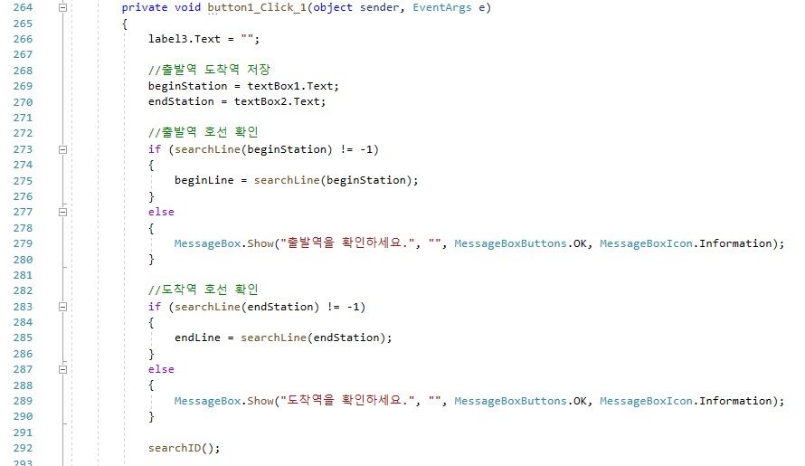

Line # 264는 경로탐색 버튼을 눌렀을 때 나타나는 메소드입니다. label3의 텍스트 내용을 비우고 텍스트박스 1과 2의 내용을 각각 출발역과 도착역에 저장합니다. 그리고 if else문을 통해 출발역과 도착역의 호선을 확인합니다.

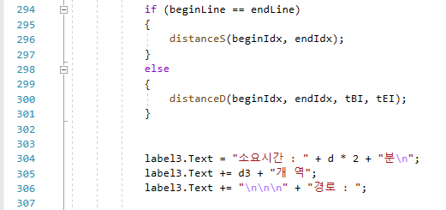

distance 메소드를 호출하여 거리 탐색을 진행하고 label3의 텍스트에 소요시간, 역의 개수 경로를 나타내줍니다.

**송진희 : 코딩 담당 ( Line # 308 ~ Line # 403 담당)**

* for, if문을 사용하여 출발역과 도착역 호선이 같을때, 출발역 ~ 도착역까지의 이름을 출력하는 코드, 출발역과 도착역의 호선이 다를때의 경로는 마찬가지로 for문과 if문을 사용하여 출발역~환승역~도착역까지 역 이름을 출력하는 코드 작성 ( 담당한 코드 부분과 설명은 아래 있습니다. )

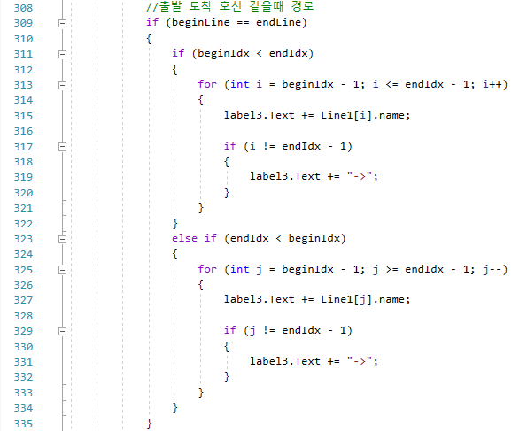

출발역과 도착역의 호선이 같을때의 경로는 for문과 if문을 사용함으로써 출발역과 도착역까지의 이름을 출력하게됩니다.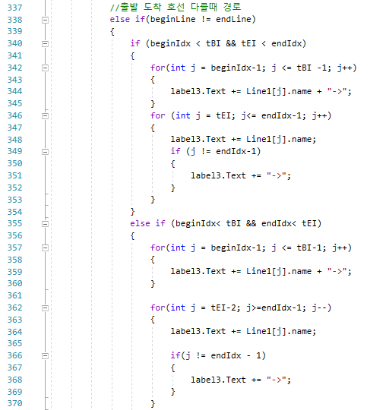

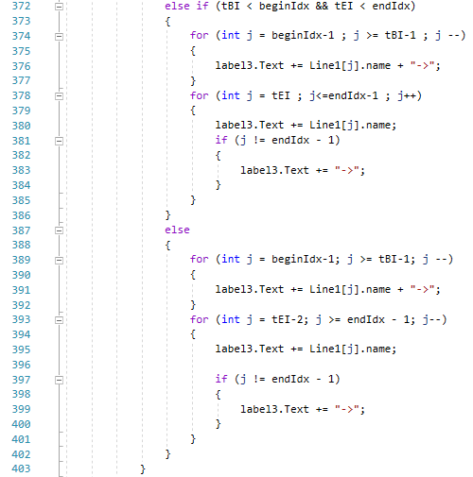

출발역과 도착역의 호선이 다를때의 경로는 마찬가지로 for문과 if문을 사용하여 출발역~환승역~도착역까지 역 이름을 출력하게됩니다.

소요시간

1) 출발 도착 호선 같을때 : 3에서 구한 거리에 비례

2) 출발 도착 호선 다를때 : 3에서 구한 거리에 비례 + 환승시간

**김완우 : 발표준비 + PPT 담당 (1 page ~ 12 page에 대한 작성과 대본)**

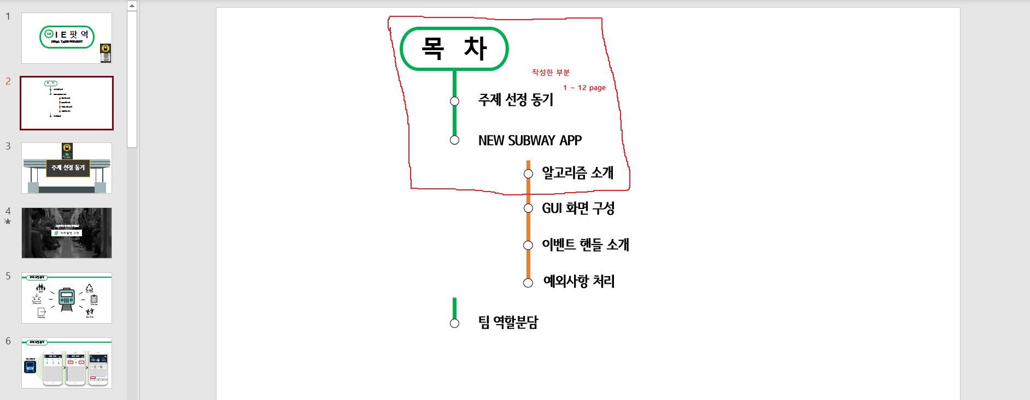

* PPT는 짧은 시간 동안 사람들에게 우리들의 프로젝트를 알려야하는데 중요한 역할을 하기 때문에 한 눈에 지하철을 주제로 했다는 것을 표현하기 위해 기본적인 PPT 템플릿을 지하철 역을 모티브로 만들었습니다. 그리고 최대한 키워드와 그림을 중심으로 PPT를 작성하고 최대한 글은 발표할 때 설명할 수 있도록 했습니다. 우리들의 지하철 앱은 GUI 구성이 다양한 것이 장점이 아니라 어떻게 출발역에서 도착역까지의 최적의 경로를 찾았는지에 대한 알고리즘 구현이 장점이기 때문에 알고리즘을 설명하는 것을 중점적으로 PPT 작성 및 발표를 준비를 했습니다. 이런 PPT로써 알고리즘을 설명하기 위해서는 코드에 대한 이해가 바탕이 되어야하기 때문에 코딩을 중점적으로 도맡았던 팀원들의 코드를 보고 많은 시간동안 코드 해석에 투자하여 코드에 대한 깊은 이해를 하기 위해 노력했습니다. 그리고 이를 바탕으로 최대한 중점인 부분만을 PPT에 넣어 구성했습니다. 같은 PPT 발표 담당조에 배정된 임진우 학생과 실시간으로 대화하며 작성한 PPT에 대한 피드백을 주고 받으며 완성도를 높였습니다. PPT 컨셉에 맞추어 제목을 팀의 이름을 붙여 ‘IE팟역’으로 하였고, 보다 전달력을 높이기 위해 우리들이 ‘지하철 앱’이라는 주제 선정 이유에 대해서 PPT 작성을 했습니다. 지하철은 팀 프로젝트 평가 항목에 우리들이 평소에 지하철을 이용하는 상황이 많이 생기기 때문에 접근성이 높고, 출발역과 도착역을 지하철 전체 인덱스에 포함된 자하철 역이라면 Input 값으로 넣을 수 있기 때문에 다양한 Input 값이 존재하고, 그에 따라 Output 값은 다르기 때문에 Output 값도 다양하다는 것을 표현했습니다. 또한 지하철 앱을 보다 편리하게 구현한다면 활용 가능성도 높고 우리들이 본 강의에서 배웠던 C# 내용과 GUI 개념 또한 다양하게 적용할 수 있으며 지하철이라는 주제는 많은 관심을 보일 것으로 보이기 때문에 이런 주제를 선정했다는 것을 PPT로 표현했습니다. 그리고 기존에 존재하는 지하철앱 구성을 보여주어 우리들이 모티브할 부분에 대해서 설명을 할 수 있도록 PPT 및 발표대본을 작성했습니다. 그 뒤 가장 중점적인 부분인 알고리즘 소개로 먼저 환승에 대한 변수가 크다는 점을 보여주고 사용자에게 출발/도착역 입력을 받아 ‘beginLine’과 ‘endLine’이라는 변수에 할당을 하고 할당된 이 변수들의 호선을 탐색하는 과정을 거치는 것을 보여줄 수 있도록 코드 내용을 일부 첨부 했습니다. 이 때 우리들이 1학기 때 배웠던 foreach in, if 함수 등 여러 구문들을 적용했다는 것을 보여주었습니다. 출발/도착역의 호선이 각각 탐색된 후 이 두 역의 호선이 같은 때와 다를 때 코딩을 어떻게 구현했는지 보여주었습니다. 이 때 중요한 부분은 다른 호선일 때인데 우리들의 환승 알고리즘을 구현할 때 도착역과 가까운 환승역까지 가고 환승역에서 다시 도착역으로 갈 수 있게 알고리즘을 구현 했다는 것을 코드로써 보여주도록 PPT를 구성했습니다. 이 후 임진우 학생에게 앞으로 바라는 방향성과 작성한 PPT에 대한 피드백을 주며 전체적인 발표 PPT의 퀄리티를 높이도록 노력했습니다.

**임진우 : 발표준비 및 발표 + PPT 담당 ( 13 page ~ 20 page에 대한 작성과 대본, 발표)**

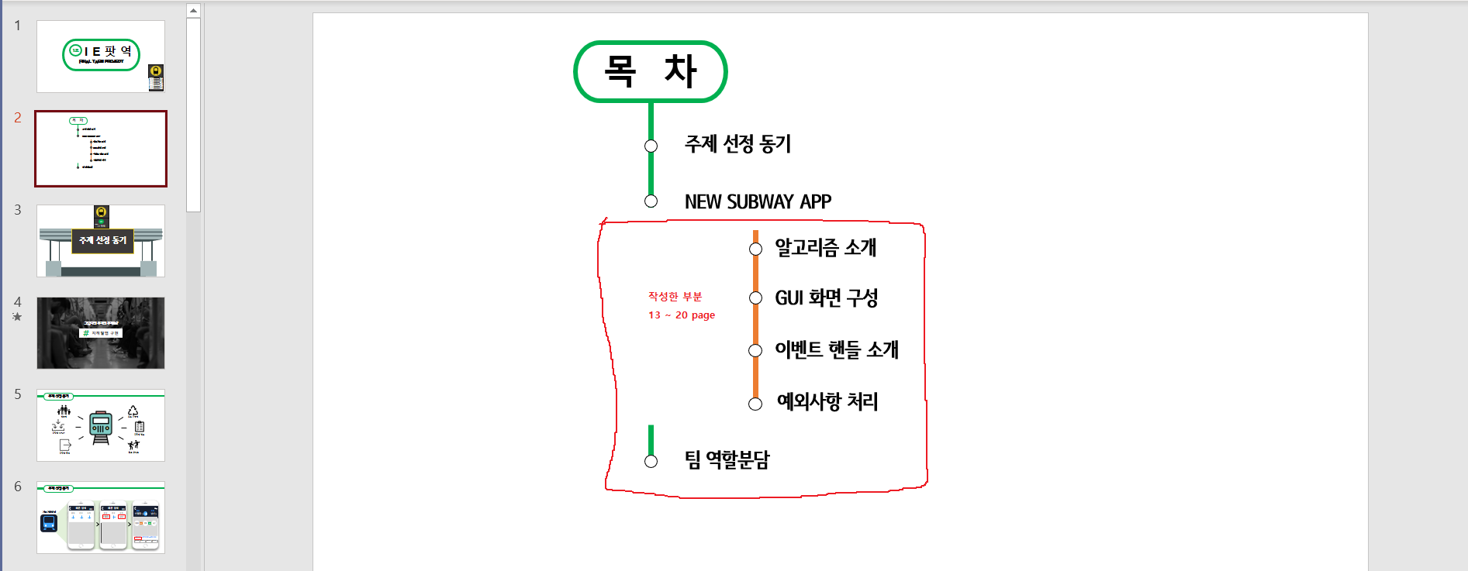

* PPT 페이지수는 20 이었지만 중반부터 알고리즘 소개에대한 비중이 컸기에 12페이지부터 20페이지의 PPT 작성과 대본작성을 담당했습니다. 출발과 도착역의 호선이 다를 때 출발역과 도착역 인덱스 할당과 서로 같은 호선일 때의 거리 탐색에 대한 알고리즘 설명, 다른 호선일 때의 거리탐색에 대한 알고리즘 설명과 소요시간과 경로, 프로그램을 구동하였을 때의 결과에 대한 설명과 이벤트 핸들러 소개, 예외사항 처리에 대한 PPT 작성을 담당하였고 대본을 작성했습니다. 마지막엔 각 조원의 역할을 작성하여 넣었고 김완우 학생과 발표에 대한 준비를 진행하고 발표를 담당했습니다.

**심대성 : 보고서 작성 ( 개개인의 역할에 대한 상세한 기술, 서론과 본론의 1번, 2번 작성 )**

* 코딩조와 PPT조의 학생들과 소통하면서 각자의 상세 역할에 대해 물어보고 정리하여 보고서를 작성했습니다. zoom을 열어 코딩조의 전체적인 코드 설명을 듣고, 코딩조가 담당한 역할 중 처음 변수를 선언하는 과정부터 버튼을 눌러 레이블의 텍스트에 역의 개수와 소요시간, 경로가 표시되는 모든 과정을 틀리지 않고 제대로 작성하기 위해 코딩조 개개인의 정확한 역할( Line # ~ Line # 담당 )을 파악후 각자 작성한 코드에 대해 다시 공부해보며 제어권의 흐름에따라 각 Line의 상세한 설명을 기술하는 역할을 담당했습니다. 그래서 코드에 대한 내용을 이해하여 3) 결과의 동구청 → 화원에 대한 설명의 기술을 담당했습니다. 보고서의 기본적인 부분인 서론을 담당하여 주제 선정과 역할 분담 과정을 자세히 기술하였습니다.

**김서영 : 팀과제 최종 보고서 정리 ( 팀과제 역할 및 전반적인 보고서 흐름 정리 )**

* 토의에서 다같이 정리한 개념과 코딩을 바탕으로 보고서 작성을 하였습니다. 우선, 모두가 어떠한 주제로 프로젝트를 시작할지 선정하고 최종으로 정해진 지하철 노선과 경로 탐색을 위한 내용을 이해하였습니다. 코딩조, PPT조원들과 카카오톡 및 Zoom 회의를 통해 전반적인 보고서 내용의 틀을 잡았습니다. 그 후, 주제 선정 동기와 코딩조가 만든 코딩의 구현 방법을 설명하며 보고서 본론의 내용을 누구나 이해하기 쉽게 설명하려고 노력하였습니다. 코딩을 잘 모르는 사람이더라도 세부적으로 어떠한 방식과 원리로 진행이되는지 위에 구현방법에 사진과 추가적인 설명들을 작성하였습니다. 마지막으로, 보고서 내용의 부족한점과 각자 추가적으로 기입하고 싶은 내용을 조율해가며 보다 나은 보고서 작성을 하기 위해 노력하며 보고서를 작성하였습니다.

**김영헌 : 보고서 작성 ( 팀 회의록 정리, 팀 프로젝트 진행에 대한 상세 기술 )**

* 팀원들이 처음 조에 편성될 때 부터 팀 과제를 완성하기 까지의 기간 동안 카카오톡과 zoom 회의 방의 캡쳐를 하고 회의 내용에 대한 상세한 기술을 담당했습니다. 11월 13일의 카톡방 개시 시점부터 여러번의 회의를 통해 주제를 선정하는 과정과 zoom 을 통해 코드 내용에 대한 설명을 하는 과정, 카카오톡으로 진행된 서로의 의견 전달과정 등 모든 부분에 대해서 화면 캡쳐를 하고 회의를 진행한 것에 대한 사진 첨부를 준비했습니다. 그리고 보고서 작성을 통해 서로가 전달했던 내용과 모두가 참여하기 어려웠던 점, 주제에 대한 의견 등을 적어냈습니다.

3) 결과 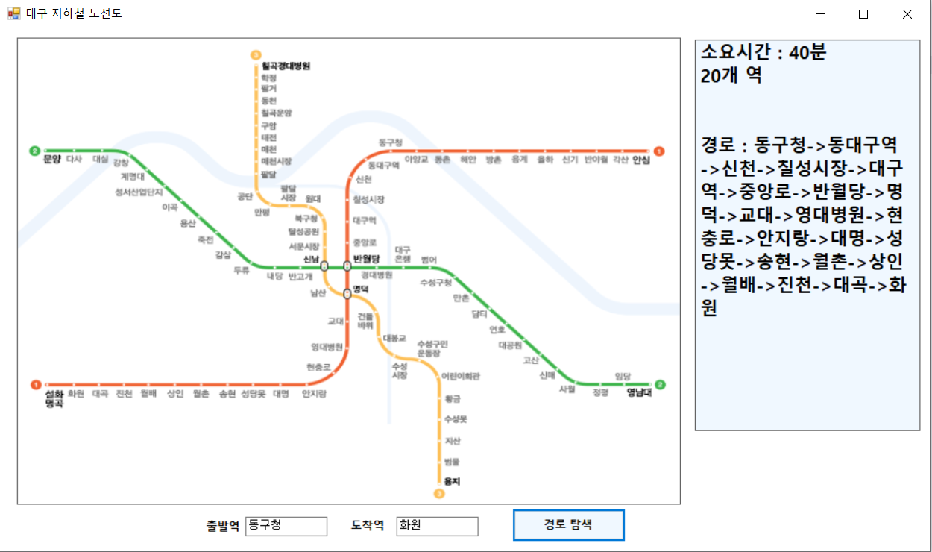

‘경로 탐색’ 버튼을 누르게 되면, beginStation = textBox1.Text; endStation = textBox2.Text; 을 통해 ‘동구청’과 ‘화원’은 각각 beginStation과 endStation에 할당하고, 각각 beginLine, endLine에 할당됩니다. 그리고 serchID 메소드를 통해 ‘동구청’과 ‘화원’의 호선을 각각 비교하여 만약 호선이 같으면 ‘동구청’과 ‘화원’을 각각 인덱스 beginIdx, endIdx에 할당하고, 둘의 호선이 다르면 환승역의 출발 호선 상에서 인덱스, 도착 호선 상에서 인덱스는 각각 tBI, tEI에 할당됩니다. 여기선 동구청과 화원의 호선이 같으므로 각각 인덱스 beginIdx, endIdx에 할당하여 거리탐색을 시작합니다. 거리탐색도 마찬가지로 출발역과 도착역의 호선을 비교합니다. 동구청과 화원의 호선이 같으므로 두 역 사이의 인덱스 차이를 거리로 설정하게 됩니다. 만약 호선이 다르다면 (출발역 인덱스~출발 호선 상에서 환승역 인덱스 차)+(도착 호선 상에서 환승역 인덱스~도착역 인덱스 차)를 계산하여 거리로 설정하게 되는 것입니다. 각 버튼, 텍스트 박스, 픽쳐박스는 앵커를 Top, left로 설정하고 라벨링 하는 등 IE프로그래밍 강의에서 배운 내용을 토대로 코딩을 진행하였고 전체적인 코딩 내용은 1학기 때부터 학습해왔던 내용을 떠올리며 구성했습니다.

위의 사진을 예시로 출발역 : ‘동구청’ , 도착역 : ‘화원’ 입력 후 경로 탐색을 누르게 되면 소요시간은 40분이 걸리며, 동구청->동대구역->신천-> … -> 대곡->화원 역까지 총 20개 역으로 구성되어 있는 것을 알 수 있습니다.

4) 개별 토의 내용 (배운점등) :

김서영

8명이라는 적지않은 조원들과 함께 팀플을 진행하였습니다. 수업과 같이 회의와 같은 주된 팀플 활동이 온라인으로 진행되었습니다. 비대면으로 하는 팀플이 처음이다 보니 초반에는 이렇게 과연 제대로 할 수 있을까하는 걱정이 있었습니다. zoom, 카카오톡 등과 같은 앱을 이용하여 팀플을 진행하게 되었고 대면 때와는 달리 의사소통을 하는 점에서와 동시에 함께 작업을 같이하는 것이 어렵다고 느꼈습니다. 그래서 각자에게 역할을 나누어 분담하여 이를 수행하도록하는 것이 좋다고 생각하였습니다. 대면 때와 달리 비대면으로 진행하다보니 진행 사항을 공유하고 확인하는데 시간이 소요되었고 이마저도 모두 동일한 시간대에 확인하지 못한다는 점이 아쉬웠습니다. 대면 때와는 달리 즉각적인 확인뿐만 아니라 피드백과 표정, 제스처 등과 같이 의사소통 측면에서도 너무 아쉬웠습니다. 회의를 진행할 때에도 사정상 참여하여도 목소리를 내지 못하는 분들이 계셨고 이러다보니 의사소통이 더욱 아쉽게 느껴졌습니다. 그래도 팀플을 진행하면서 본 수업을 조금 더 재밌게 이해하고 정리할 수 있는 시간이었습니다.

김완우

처음에는 ‘IE 프로그래밍2’ 본 강의에서 팀 프로젝트가 있다는 점에서 의아했지만 직접 팀 프로젝트를 진행한 결과 혼자서는 이루어내지 못한 것들을 이뤄낼 수 있었던 소중한 시간을 보냈다고 생각합니다. 먼저 우리들이 해결해야할 문제를 정하는 과정에서도 아무래도 시작점을 결정하는 것이기 때문에 보다 신중하게 선택했습니다. 게임을 구현할지, 우리들이 입력한 저장 데이터를 다양한 방법으로 보여줄 수 있는 것을 구현할지 꽤 오랜 시간 고민했던 것 같습니다. 그렇게 고민 끝에 지하철을 구현하는 것으로 결정이 난 후부터 큰 고난이 시작되었습니다. 저희 지하철 앱 GUI 구현을 당장하는 것보다 이 지하철 앱이 목적에 맞게 구현이 되기 위해서 알고리즘을 어떻게 설정해야할지 정말 난감했습니다. 아무래도 지하철 앱은 최대한 빠르게 갈 수 있는 경로가 선택이 되어 사용자에게 이러한 정보를 주어야하는데 생각보다 ‘최적의 길찾기’라는 개념이 쉽지 않았는데 지하철 앱은 ‘환승’이라는 변수가 있어서 난이도가 좀 더 높았습니다. 처음에는 서울 지하철 구현을 목표로 했지만 이러한 알고리즘 구현이 쉽지가 않을 뿐더러 지하철 역의 개수가 다른 지역 지하철보다 역의 개수가 월등히 많아 역 전체 인덱스 데이터를 입력하는 데에도 오랜 시간이 발생하게 되어 비교적 구현이 쉬울 수 있는 대구 지하철로 선택하게 되었습니다. 코딩을 맡았던 팀원들이 역 전체 인덱스를 일일이 입력하고 저희들이 구현할 수 있는 최적의 알고리즘을 만들었고, 나머지 보고서 및 활동기록을 맡은 분들과 함께 진행하면서 발표를 위한 PPT 작성을 하게 되었던 의미있는 팀 프로젝트였습니다. 저희들의 지하철 앱은 저희들이 판단하기로는 저희들이 배운 수준에서 가능했던 최대한의 결과였다고 생각합니다. 하지만 저희들이 구현한 알고리즘으로는 대구 지하철을 설명할 수 있지만 서울 지하철은 설명하지 못할 것 같습니다. 서울 지하철은 2호선이라는 순환 열차가 존재하고 중간에 한 호선이 갈리는 부분도 존재하는 등 저희들의 알고리즘으로 설명할 수 없는 변수들이 많아 최적의 경로를 찾기 위해서는 우리들의 알고리즘으로는 한계가 있습니다. 만약 2호선일 경우 왼쪽 방향으로 갈지 오른쪽 방향으로 갈지 어떤 방향으로 갈 때 좀 더 가까운지 판단하는 구문도 포함되어야합니다. 또한 현재 지하철 앱에서는 지하철의 운행시간 데이터도 포함되어 있어 현재 시간을 고려해서 현재 시간부터 얼마나 걸리는지 계산해주고 있습니다. 또, 지하철을 환승을 하기 위해서 이동하는 시간도 고려되어 있습니다. 기회가 된다면 이렇게 수많은 변수와 다양한 많은 정보를 가지고 서비스를 제공하고 있는 기존의 서울 지하철 앱의 알고리즘을 어떻게 구현했는지 알고 싶어졌습니다. 그러기 위해서는 먼저 아직은 코딩 실력이 강의 내용에서 크게 벗어나지 못해 응용에 어려움을 느끼고 있기 때문에 이번 겨울 방학에 C# 강의 내용을 다시 되짚어보고 오픈 소스를 이용해 코딩 실력을 키워야할 것입니다. 그렇게해서 우리들이 이번 구현했던 알고리즘에서 부족했던 점을 생각해보는 시간을 가지고 좀 더 효율적인 알고리즘 및 코드로 재구현해보고 나중에는 서울 지하철 앱도 구현해보고 싶습니다. 마지막으로 짧을 수도 있고 길 수도 있었던 IE 프로그래밍2의 팀 프로젝트를 비대면으로 진행하게 되어 매우 아쉬운 감이 있지만 이러한 제약 조건 하에서 자신들의 역할을 충실히 했던 팀원들에게 감사의 인사 전하고 싶습니다.

김영헌

비대면 수업을 진행하면서 처음으로 비대면 팀플을 해보게 되었습니다. 이번학기 IE 양정삼 교수님의 코딩 수업 내용을 모두 이해하지 못한 상태다 보니 괜히 민폐만 끼치지 않을까하는 걱정이 컸습니다. 하지만 GUI 코딩은 코딩을 처음부터 끝까지 하는 것이 아니라 생각보다 이해하기 쉬웠고, 조원분들의 적극적인 모습에 뭐라도 하고싶다는 생각을 하였고 최대한 노력하면서 팀플을 진행하였습니다. 또 이번 팀플을 진행하면서 팀원들의 코딩 및 설명을 통해 수업을 조금 더 이해할 수 있었습니다. 처음에는 비대면 팀플이라도 대면과 딱히 다른 점이 없을 것이라고 생각하였습니다. 하지만 생각보다 즉각적인 의사소통과 확인 및 피드백 등의 문제점이 있었습니다. 이를 보완하기 위하여 최대한 카톡의 연락을 바로바로 보도록 하였으며 ZOOM 회의에 최대한 참여하고자 하였습니다. 하지만 사정상 마이크가 정상 작동하지 않았고, 마이크 대신 채팅으로 회의에 참여하였습니다. 그러다보니 의사소통하는데 더욱 답답했던 것 같습니다. 또 팀플을 진행하면서 일정을 맞추어 회의를 진행하거나 각 코딩/발표/보고서 팀별로 역할을 수행하는 등의 활동에서 시간을 맞추는 것이 어려울 것이라고 예상은 하였습니다. 비대면이다보니 이러한 활동을 하는데 장소에 대한 제한은 없어서 좋았던 것 같습니다. 멀리 사시는 분의 경우, 팀플로 인해 불편함을 겪을 수도 있기 때문이었습니다. 그래도 모두들 최대한 시간을 맞추려고 노력하시고 배려하시는 모습을 보며 좋은 시간이었다고 생각합니다. 모두들 함께 수업을 마무리하게 되어 좋은 시간이었습니다. 또 비대면 팀플이라는 힘들고 복잡한 환경에서도 최선을 다하며 본 수업의 내용을 다시 한번 정리할 수 있는 뜻깊은 수업이었던 것 같습니다.

송진희

이번 학기는 IE 과목을 제외하고도 유난히 팀과제가 많았던 학기였습니다. 그래서 팀을 이룰 때마다 서로간의 갈등이 생기지 않을지 우려했지만, IE팟 조는 서로를 배려하는 점이 가장 좋았습니다. 팀 내에서 맡은 역할은 코딩이였는데, 비대면으로 팀과제를 진행하다보니 코딩을 맡은 조원들 간에 소통을 하기가 어려움이 분명히 있었습니다. 하지만 원격 시스템과 화상 회의 같은 것을 적극적으로 활용하고 여러 번의 회의를 가진 결과, 소통에 대한 어려움을 극복할 수 있었습니다. 1년동안 ie과목을 공부하면서 배웠던 내용을 이번 팀과제를 통해 응용하고, 잊었던 내용까지도 다시 기억할 수 있게 되어서 정말 유익한 활동이었습니다. 이때까지 했던 과제와는 달리 실제 지하철을 이용하기 위해서 사용이 가능한 앱을 구현했다는 점이 가장 뿌듯했습니다 . 머리로는 쉽게 구현할 수 있을 것이라 생각했지만, 실제 코딩을 하려고 보니 막히는 부분이 한 두가지가 아니었습니다. 이런 과정에서 밤을 새며 회의를 하기도 했습니다. 단순한 앱을 구현하는 것 조차 많은 사람들의 노력이 들어가야한다는 것을 깨달았습니다. 기존에 존재하는 비슷한 앱을 베이스로 해서 어떤 점을 더 응용할 수 있을 것인지에 대한 고민을 했고, 토의를 여러 번 가졌기 때문에 이렇게 성공적으로 GUI 앱을 구현할 수 있었습니다. 이번 활동을 계기로 해서 프로그래밍에 조금 더 익숙해졌고, 다음에 이러한 앱을 만들게 된다면 훨씬 수월하게 구현할 수 있을 것입니다. 수업적인 측면과 팀 활동 측면 두 가지에서 모두 느낀 것이 많았고, 그래서 더 뜻깊은 활동이었습니다.

심대성

프로그래밍을 팀과제로 진행해 본 것이 이번이 처음이었습니다. 코딩을 8명이서 정확하게 분담하는 것이 어려울 것이라고 생각했습니다. 코로나19 상황에 따라서 대면이 힘들었기에 다 같이 모여서 실시간으로 회의하고 모두가 코딩, PPT작성, 보고서작성을 동시에 진행하는 것이 어려웠습니다. 비대면으로 진행했기에 소통에 있어서 다소 어려웠던 점이 있었습니다. 그래서 모두가 코딩에 참여하진 못하여 저는 보고서를 작성하는 역할을 맡았지만 ie 프로그래밍 수업의 목적은 보고서를 작성하는 것이 아니라고 생각했고 코드내용을 한줄한줄 되짚어보며 제어권의 흐름에 따라서 공부해보기도 하였습니다. 1학기와 2학기에 배운 내용을 활용한 부분도 있고 따로 학습을 진행하면서 코딩을 한 내용도 있었습니다. 일반적으로 학기중 개별적으로 수행했던 과제와는 다르게 팀활동 이었고, 소통을 하기위해 노력했으며 팀워크를 발전시키고 자신만의 코드를 개발해보는것이 많은 도움이 되었다고 생각합니다. 이번 팀과제를 통해 내 자신의 부족했던 부분도 알아가서 좋았습니다. 코딩하는 부분에 있어서 내 자신의 프로그래밍 실력에 대한 반성도 있었지만 팀원들과 소통하면서 보고서를 작성하는 부분에 대해서도 반성하게 됐습니다. 프로그래밍 과목의 특성상 코딩하는것이 제일 중요할지 모르지만 팀 과제에 있어서는 코딩 뿐만 아니라 협력하고 각자 맡은 임무를 충실하게 수행하는 것이 중요한 것을 알게 되었습니다.

임진우

이번 IE프로그래밍 및 실습2 팀프로젝트는 다른 팀프로젝트보다 더 배운 것도 많고, 느낀 것도 많은 팀프로젝트였습니다. 먼저 주제선정에 있어서 굉장히 오랜 시간을 썼습니다. 크게 두가지 선택지를 두고 고민을 하였습니다. 기존에 있는 것보다는 조금 부실하더라도 아예 새로운 것을 만들어야하는지, 아니면 기존에 존재하는 어플이나 웹을 모티브로 하여서 해당 기능을 어떤 식으로 표현하고 구현해야 할지 고민하면서 진행할지였습니다. 결국 후자를 선택하고 그 중에서도 지하철 어플을 구현하는 주제를 선택하였습니다. 구현에 있어서 어려웠던 점은 크게 두가지였습니다. 기술적인 측면에서는 환승을 구현하는 것이었고, 두 번째는 역의 이름정보를 순서대로 일일이 입력해야되는 것이었습니다. 프로젝트를 담당해준 세분의 회의 때 자주 참여하여서 그 과정을 보았기 때문에 프로젝트 팀의 노력을 더 잘 알아서 고마운 마음이 있습니다. 보고서 작성을 끝내고 PPT제작을 하게 되면 기한을 맞추지 못하게 될 것 같아 보고서 작성과 PPT제작을 동시에 진행하게 되면서 어려움이 조금 있었습니다. 그러다 보니 조금 미흡한 부분이 발생한 것 같아 아쉬운 부분입니다. 해당 프로젝트는 다른 팀프로젝트보다 소통이 더욱 중요한 프로젝트였습니다. 하지만 코로나 사태로 인해서 8명이라는 많은 인원으로 이뤄진 팀인데도 불구하고 모여서 진행할 수 없어 아쉬움이 있었습니다. 모여서 할 수 있었다면 더 좋은 결과물을 만들 수 있었을 것 같다고 생각이 들어 아쉽습니다. 또한 실제로 졸업 후, 취업이나 창업을 했을 경우에도 프로그래밍을 하는 팀프로젝트는 충분히 발생할 수 있는 상황이었기에 더 의미있는 팀프로젝트라고 생각했습니다. 아쉬우면서도 뜻깊은 팀플이었던 것 같습니다. 지도해주신 교수님과 열심히 해준 팀원들에게 감사합니다.

장승환

IE 프로그래밍이라는 과목을 통해 1학기에 이어서 2학기에도 C#을 배우게 되었습니다. 소프트웨어학과를 복수전공함으로써 C언어에 대해서만 기본을 다졌었는데 객체지향 언어인 C#에 대해서 걱정이 많았었습니다. 하지만 이번 학기를 보내면서 특히 팀플을 통해 직접 이번 프로젝트에서 코딩을 해보니 걱정했던 것과 달리 수월하게 이해할 수 있었습니다. 프로젝트를 하면서 GUI에 대한 코딩을 기획하고 결과물을 만들어 낸 경험은 정말 값진 경험이었습니다. 비대면이라는 상황 속에서 갖가지 어려움이 있었지만 팀 활동도 나름대로 열심히 되었고 그에 따른 결과물도 기획했던 대로 나와서 만족스러웠습니다. 팀활동이 기록이 제대로 안되어 비록 낮은 점수를 받게 되겠지만 점수를 빼면 후회없는 팀플을 해낸 것 같습니다. 팀원들에게 고맙고 교수님께도 감사의 말씀 전합니다.

전경환

이번 팀 프로젝트를 통해서는 단순히 C# 프로그래밍 뿐만 아니라 단합력과 팀워크에 대해 배울 수 있었습니다. 여덟명이라는 적지 않은 조원들과 함께 의견을 공유하여 주제를 정하고 역할을 분담하여 각자 주어진 역할을 수행하는 과정을 통해 학업 외적으로 조별활동의 의미를 배울 수 있었습니다. 또한 C# 프로그래밍이라는 학업적으로도 더욱 익힐 수 있는 시간이었습니다.

=====

팀활동점수 7점으로 정정합니다.